
2025年03月21日（金）／№314
（一社）子ども學びデザイン研究所
＠第二大元ホーム
石田様
いよいよ… 卒所式！
全ての準備完了！あとは成功するのみ！

３月17日～21日（月～金）の出来事。今週は「卒所式」に向けての最後のリハーサルを行いました。
練習前「今までの成果をしっかりと歌やセリフとして表現してほしい！ そして、６年生のために最後まで集中していこう！」と指導員から伝えると「ハイッ！」と力強く返事をしてくれる姿があり、気合い充分の様子…！
そして、練習がスタートすると「司会」を担当してくれる５年生の藤田なつきちゃん・平田ゆずなちゃんの声かけでピリッと締まる大元メンバー。
今回、１曲目で披露する「Ｂｅｓｔ Ｆｒｉｅｎｄ」では、男女で分けているパート部分もしっかりとマスターし、完ペキの出来栄え！
また、２曲目で披露する「明日への扉」では、今まで練習してきた成果がきちんと出ており、「かけ声」も含め…今までの練習の中でも、１番の仕上がりを見せてくれました。
最後に「みんなの６年生への思いは絶対に届くと思う！ 本番も練習の成果を発揮し、最高の卒所式にしていこう！ そして…ここまで６年生のために本当によく頑張ってくれた！」と指導員から全体に声をかけ「卒所式…絶対に成功させるぞ！」と小川けいと君（５年）のかけ声で練習を終えました。
いよいよ卒所式！ 大元メンバーはどのようなドラマを見せてくれるのか？ 当日に乞うご期待！
※卒所式当日の様子は次回のほっとニュースで紹介します！

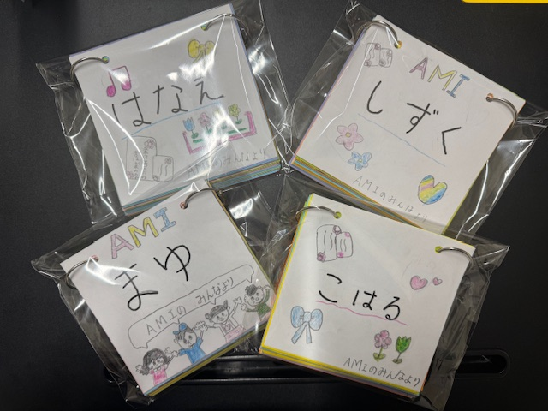
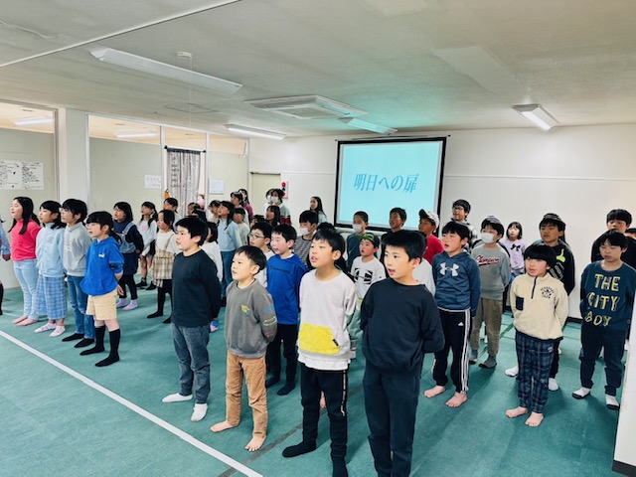
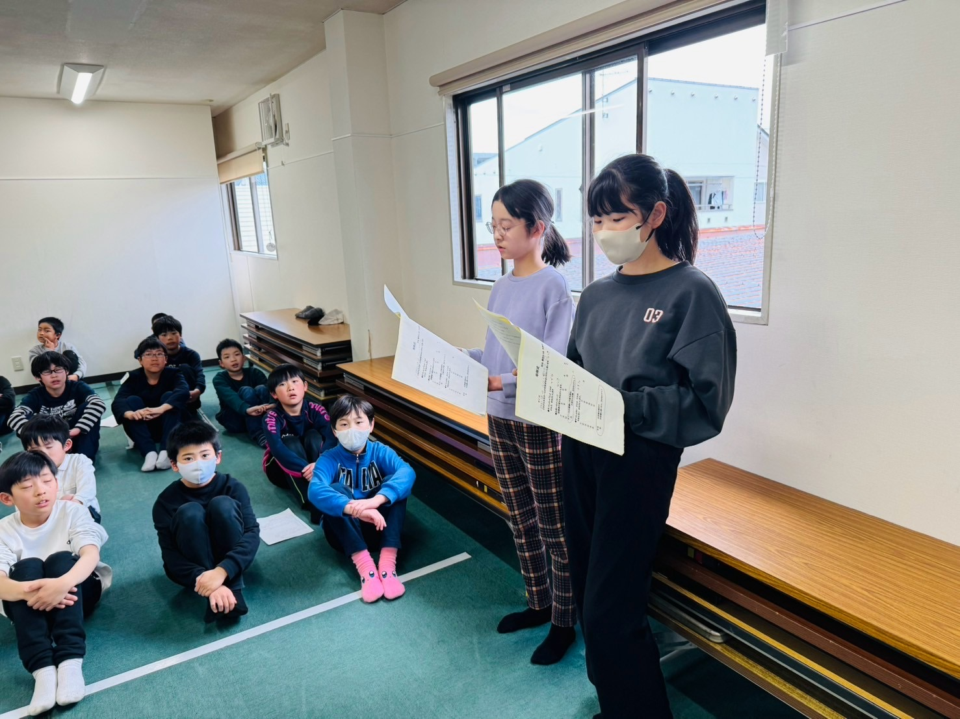
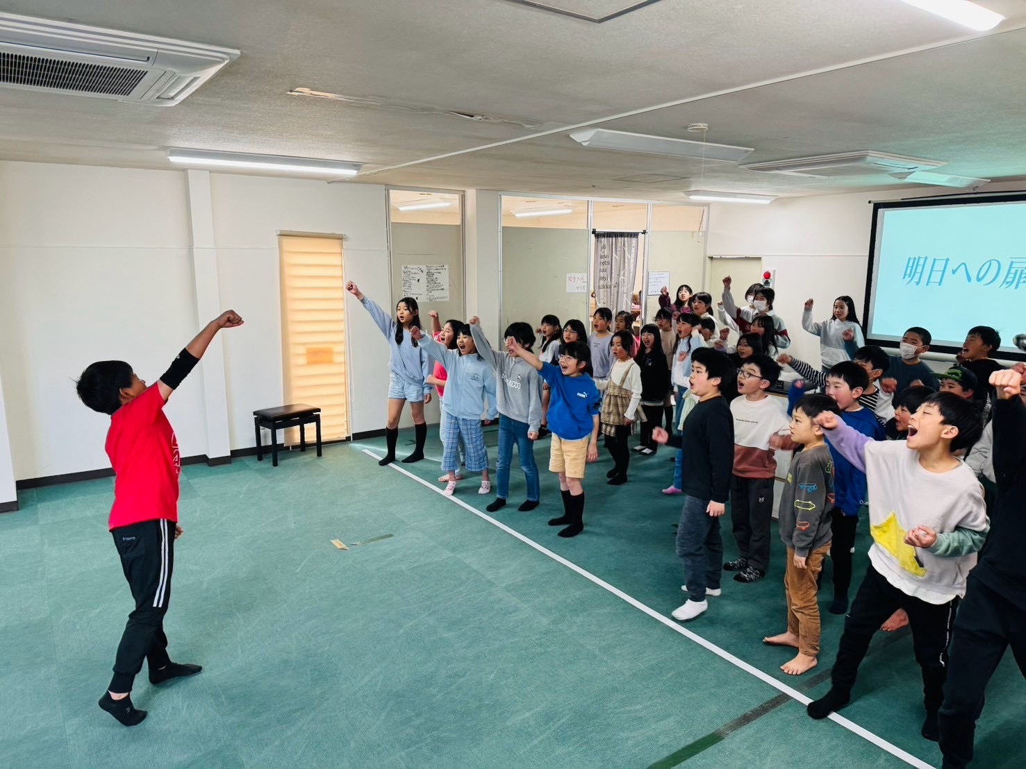
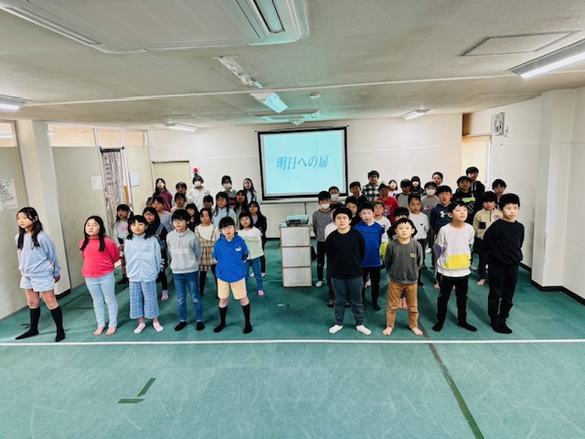
卒所式に向けての様子を写真でご覧下さい！

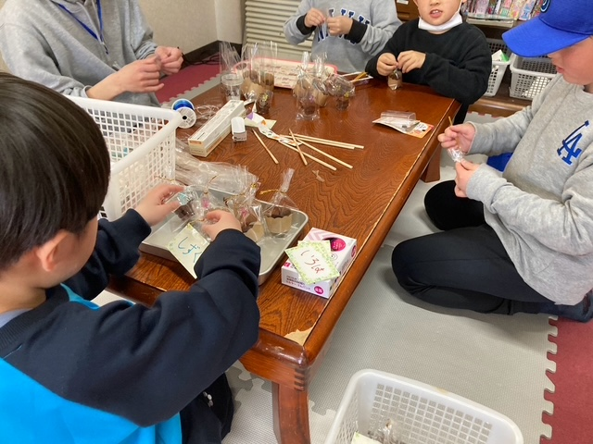
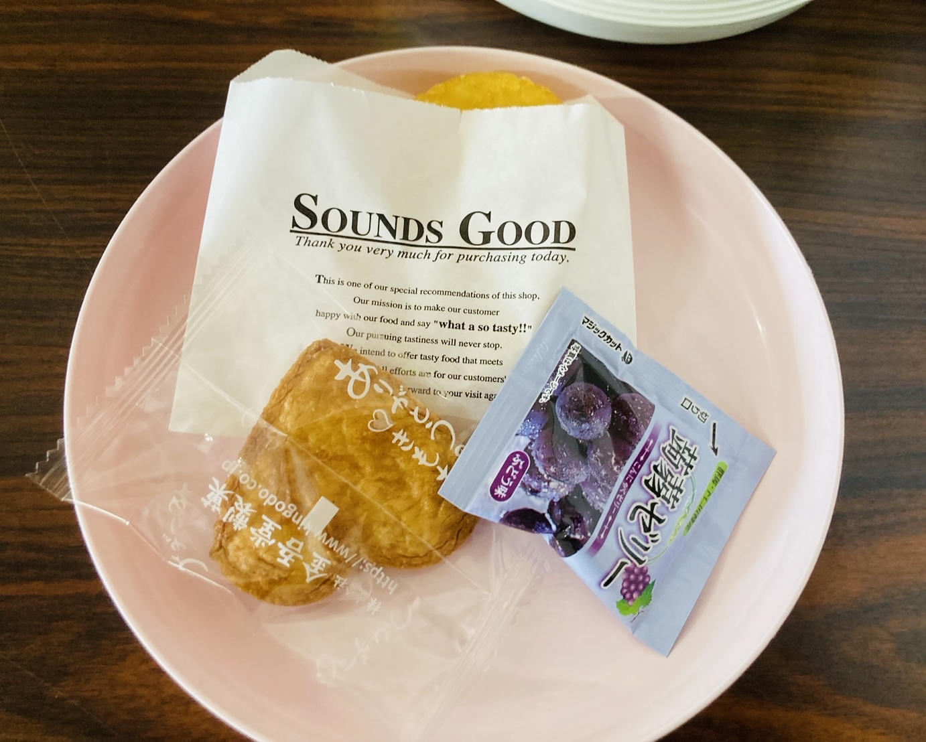
ホワイトデー
ハッシュドポテトが登場！

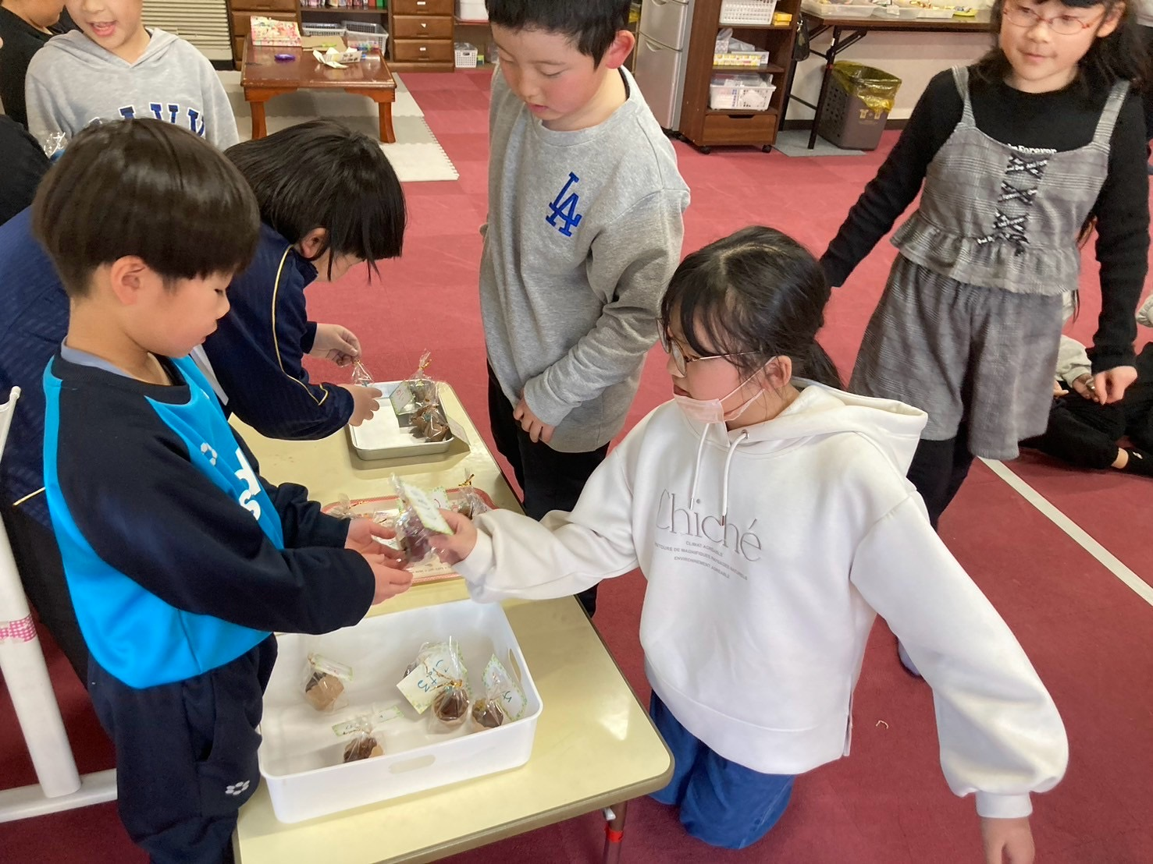
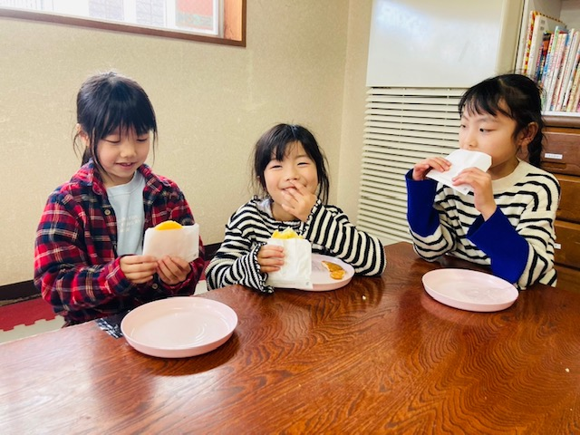
17日（月）、おやつで「ハッシュドポテト」が久しぶりに登場！子どもたちからも「おかわり券…使おうかな？」と声が挙がっていました！
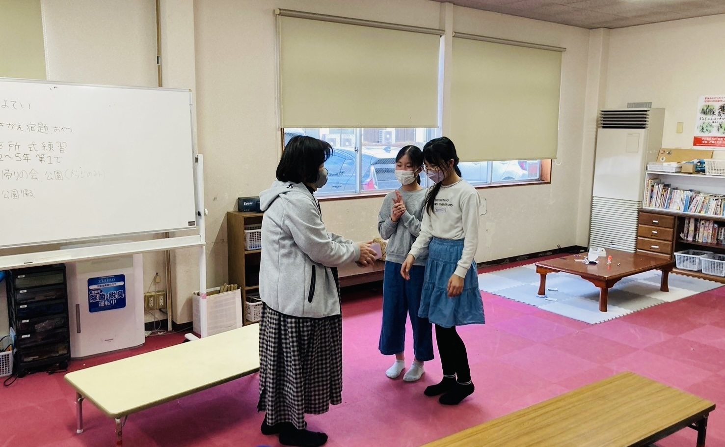
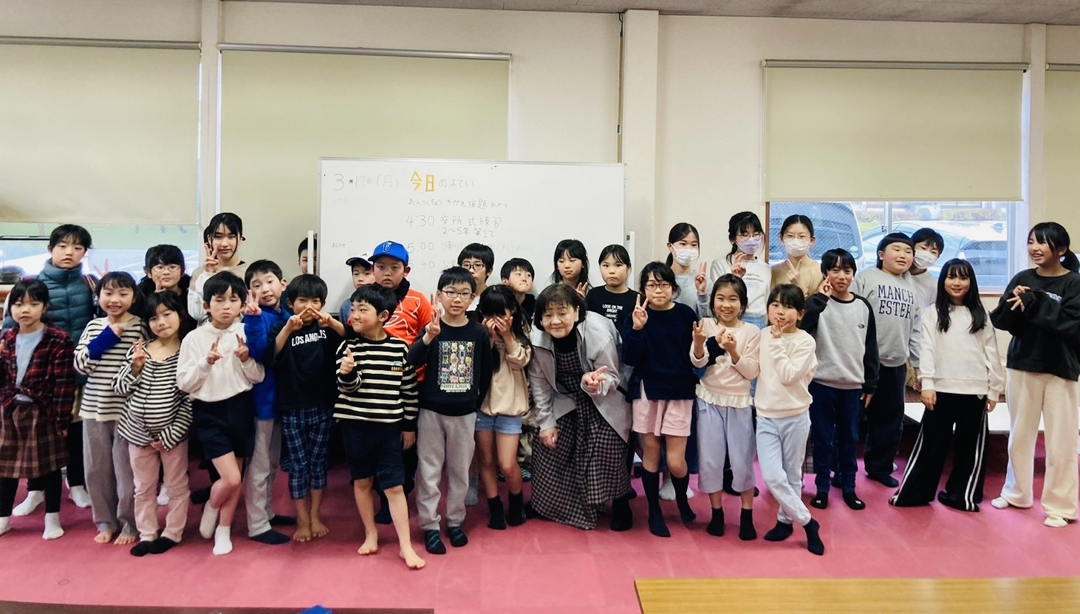
保護者のみなさまへお願い
●22日（土）はいよいよ卒所式です。当日参加するお子様は、ＡＭＩＴシャツの着用をお願い致します。また、お子様の体調に合わせて、上着などの調節できるものをご準備していただきたいと思います。
●当日、ご参加される保護者の皆さまは足元が冷えるのでスリッパ等を必ずお持ちください。
最高の卒所式にするために…
ご協力よろしくお願い致します！

ＡＭＩホームページ＆Facebook
毎日更新中！
ＡＭＩの子どもたちや関連する情報についてホームページ＆Facebookでお知らせしています。

⇒http://ami-gakudou.jp/
（コチラからfacebookにもアクセスできます。）

じゅんちゃん おめでとう♡
17日（月）はじゅんちゃん（藪野指導員）のお誕生日会を開催しました♡ 準備していたサプライズも大成功でした！

14日（金）は手作りチョコをラッピングし、女子メンバーにプレゼントすることができました！喜んでくれたかな…？

